НЕОПОРЕЗИВИ ИЗНОСИ ЗА ИСПЛАТЕ ОД 1. ФЕБРУАРА 2019. ГОДИНЕ
11.01.2019.ВестиПорези (остало) / фискалне касеНеопорезиви износ, Порез на доходак
Омиљено Додато
Усклађени динарски неопорезиви износи пореза на доходак грађана за исплате од 1. фебруара 2019. до 31. јануара 2020. године (до краја јануара ће бити објављени у „Службеном гласнику РС“):
- Неопорезиви износ зараде (члан 15а) – 15.300 динара
- Накнада трошкова превоза у јавном саобраћају (члан 18. став 1. тачка 1) – 3.914 динара
- Дневница за службено путовање у земљи (члан 18. став 1. тачка 2) – 2.349 динара
- Накнада превоза на службеном путовању (члан 18. став 1. тачка 5) – 6.850 динара
- Солидарна помоћ за случај болести, здравствене рехабилитације или инвалидности запосленог или члана његове породице (члан 18. став 1. тачка 7) – 39.137 динара
- Поклон деци запослених, старости до 15 година, поводом Нове године и Божића (члан 18. став 1. тачка 8) – 9.784 динара
- Јубиларна награда запосленима (члан 18. став 1. тачка 9) – 19.567динара
- Солидарна помоћ за случај рођења детета (члан 18. став 1. тачка 12) – до висине просечне зараде исплаћене у Републици према последњем објављеном податку републичког органа надлежног за послове статистике.
- Премија за добровољно здравствено осигурање и пензијски допринос у добровољни пензијски фонд (члан 21а став 2) – 5.872 динара
- Помоћ у случају смрти запосленог, члана његове породице или пензионисаног радника (члан 9. став 1. тачка 9) – 68.488 динар
- Стипендије и кредити ученика и студената (члан 9. став 1. тачка 12) – 11.741 динара
- Накнада за исхрану – хранарина коју спортистима аматерима исплаћују аматерски спортски клубови (члан 9. став 1. тачка 13) – 9.784динара
- Накнада за рад чланова бирачих комисија (осим чланова РИК), бирачких и гласачких одбора, као и накнада за рад на пописустановништва (члан 9. став 1. тачка 29) – 5.253 динара
- Новчане помоћи физичким лицима која нису запослена код даваоца, а која не представља еквивалент за неки њихов рад (члан 9. став 1. тачка 30) – 13.001 динара
- Појединачно остварен добитак од игара на срећу (члан 83. став 4. тачка 1) – 100.000 динара
- Награде и друга слична давања физичким лицима која нису запослена код исплатиоца, а произлазе из рада или друге врсте доприноса (члан 85. став 1. тачка 11) – 13.001 динара
Табеларни преглед нових и старих неопорезивих износа погледајте овде.

Повезани текстови
- Плаћање трошкова лечења запослених и лица која нису у радном односу код исплатиоца
- Накнада трошкова службеног путовања за оснивача фирме у којој није запослен и физичко лице које је запослено код повезаног лица
- Опорезивање примања физичких лица из члана 9. Закона о порезу на доходак грађана преко неопорезивог износа
- Годишњи порез на доходак грађана за 2017. годину – неопорезиви износ 2.375.136 динара
- Неопорезиви износи за исплате од 1. фебруара 2018. године

ПЛАЋАЊЕ ТРОШКОВА ЛЕЧЕЊА ЗАПОСЛЕНИХ И ЛИЦА КОЈА НИСУ У РАДНОМ ОДНОСУ КОД ИСПЛАТИОЦА
28.10.2018.ПитањаПорези (остало) / фискалне касеПорез на добитЗапослени,Неопорезиви износ, Помоћ, Порез на доходак, Порески биланс
Омиљено

Питање
Како се третира плаћање рачуна за лечење код приватних лекара за запослене и чланове породице, са аспекта пореза и доприноса?

Одговор
Сходно одредбама Закона о порезу на доходак грађана, привредни субјект може платити трошкове лечења и за запослене и за лица која нису у радном односу у тој фирми, без плаћања пореза и доприноса.
За сваки појединачни случај је потребно донети одлуку о новчаној помоћи за плаћање трошкова лечења (треба имати у виду да се ово односи на лечење, по нашем мишљењу превентивни преглед код доктора не представља лечење).
За запослене се позивате на члан 18. став 1. тачка 10) Закона о порезу на доходак грађана:
„10) нoвчaнe пoмoћи кoja служи зa лeчeњe запосленог у зeмљи или инoстрaнству, у висини ствaрних трoшкoвa лeчeњa, дoкумeнтoвaнo рaчунимa здрaвствeнe устaнoвe кoja je лeчeњe извршилa, као и документовани трошкови превоза и смештаја за потребе лечења тог лица.“
За лица која нису у радном односу код исплатиоца, позивате се на члан 9. став 1. тачка 28) Закона о порезу на доходак грађана:
„28) нoвчaнe пoмoћи физичким лицимa која нису у радном односу код даваоца кoja служи зa лeчeњe у зeмљи или инoстрaнству, у висини ствaрних трoшкoвa лeчeњa, дoкумeнтoвaнo рaчунимa здрaвствeнe устaнoвe кoja je лeчeњe извршилa, као и документовани трошкови превоза и смештаја за потребе лечења тог лица;“
Наравно, треба имати у виду да се код трошкова лечења ради о трошковима који не настају у сврху обављања пословне делатности и да ће се за износ тих трошкова вршити усклађивање расхода у пореском билансу (у складу са чланом 7а тачка 8) Закона о порезу на добит правних лица).
Што се тиче прегледа код лекара, такви трошкови могу бити неопорезовани само ако се ради о прегледима за запослене који се омогућују свим запосленима под једнаким условима, у циљу пружања редовне здравствене заштите. Ово питање треба да буде регулисано општим актом послодавца.
Преносимо део мишљења Министарства финансија број 413-00-44/2018-04од 15.3.2018. године:
„Дакле, имајући у виду наведено, у случају када послодавац у циљу пружања редовне здравствене заштите (тзв. систематских прегледа) под једнаким условима свим својим запосленима, ради утврђивања њиховог здравственог стања у функцији обављања послова радног места на које су распоређени, а сагласно општем акту послодавца, на свој терет обезбеђује средства и врши плаћање директно на рачун здравствене установе која пружа услуге, то не представља давање запосленима од стране послодавца и као такво не подлеже опорезивању порезом на доходак грађана на зараду и плаћању доприноса за обавезно социјално осигурање. С тим у вези, послодавац својим општим актом треба да уреди то право запосленима и да се оно односи на све запослене који на тај начин имају једнаку могућност да искористе то право.“

ПОРЕСКИ ТРЕТМАН ПРИМАЊА ЗАПОСЛЕНИХ У СЛУЧАЈУ ПЛАЋАЊА ТРОШКОВА ПРЕВЕНТИВНИХ ЗДРАВСТВЕНИХ ПРЕГЛЕДА (ТЗВ. СИСТЕМАТСКИХ ПРЕГЛЕДА) ОД СТРАНЕ ПОСЛОДАВЦА
20.04.2018.Службена мишљењаПорези (остало) / фискалне касеЗапослени, Здравље,Порез на доходак

Омиљено
(Мишљење Министарства финансија, бр. 413-00-44/2018-04 од 15.3.2018. год.)
Са становишта пореза на доходак грађана у погледу пореског третмана примања запослених у случају када послодавац плаћа трошкове превентивних здравствених прегледа (тзв. систематских прегледа), Министарство финансија је дало више мишљења: 011- 00-310/2015-04 од 20. октобра 2015. године, 413-00-289/2012-04 од 1. јуна 2012. године, 414-00-4/2011-04 од 28. јануара 2011. године, 414-00-161/2009-04 од 25. јануара 2011. године.
Поред тога, напомињемо да у вези са питањем да ли се зарадом сматра давање којим послодавац плаћањем директно на рачун здравствене установе (као пружаоца услуге) обезбеђује систематске прегледе за све запослене независно од тежине и специфичности радног места, према мишљењу Министарства рада и социјалне политике, број: 011-00-12/2011-02 од 13. јануара 2011. године „средства за здравствену заштиту обезбеђује послодавац из својих средстава и да ова давања послодавац плаћа за све запослене директно на рачун здравствене установе која пружа услуге, то ова давања не чине зараду запослених, већ представљају давање које представља издатак за послодавца.”.
Дакле, имајући у виду наведено, у случају када послодавац у циљу пружања редовне здравствене заштите (тзв. систематских прегледа) под једнаким условима свим својим запосленима, ради утврђивања њиховог здравственог стања у функцији обављања послова радног места на које су распоређени, а сагласно општем акту послодавца, на свој терет обезбеђује средства и врши плаћање директно на рачун здравствене установе која пружа услуге, то не представља давање запосленима од стране послодавца и као такво не подлеже опорезивању порезом на доходак грађана на зараду и плаћању доприноса за обавезно социјално осигурање. С тим у вези, послодавац својим општим актом треба да уреди то право запосленима и да се оно односи на све запослене који на тај начин имају једнаку могућност да искористе то право.
Извор: Билтен – Службена објашњења и стручна мишљења за примену финансијских прописа (Министарство финансија)

НАКНАДА ТРОШКОВА СЛУЖБЕНОГ ПУТОВАЊА ЗА ОСНИВАЧА ФИРМЕ У КОЈОЈ НИЈЕ ЗАПОСЛЕН И ФИЗИЧКО ЛИЦЕ КОЈЕ ЈЕ ЗАПОСЛЕНО КОД ПОВЕЗАНОГ ЛИЦА
20.04.2018.ПитањаПорези (остало) / фискалне касеНеопорезиви износ, Остали приходи,Порез на доходак, Службено путовање
Омиљено

Питање
Оснивач привредног друштва (страно лице), није запослен у друштву, ишао на службени пут са директором друштва авионом и превоз је плаћен преко рачуна привредног друштва. На путу је било и још једно страно лице које ради у иностраној фирми која је повезано лице са привредним друштвом из Србије.
Да ли мора да се плати порез на цену карте за превоз?

Одговор
Такви трошкови се сматрају другим приходима из члана 85. став 1. тачка 13) Закона о порезу на доходак грађана (у даљем тексту: Закон):
„13) нaкнaдe трoшкoвa и других рaсхoдa лицимa кoja нису зaпoслeнa кoд исплaтиoцa, осим прихода из тачке 11) овог става;“
Међутим, сходно члану 85. став 5. Закона, постоје случајеви када се не плаћа порез на друге приходе на документоване накнаде трошкова по основу службених путовања (дневнице, смештај, превоз – највише од неопорезивих износа који важе за запослене из члана 18. став 1. тачке 2) до 5) Закона).
Што се тиче оснивача, он је члан скупштине привредног друштва и не плаћа порез на друге приходе сходно члану 85. став 5. тачка 6) Закона:
„6) лицима која су чланови органа управе правних лица у вези са делатношћу тих лица која их упућују на пут.“
Ова тачка је релативно нова и у примени је од 1. јануара 2018. године.
Што се тиче радника из повезаног правног лица, постоје две тачке из члана 85. став 5. Закона које би могле доћи у обзир, Ви ћете то знати на основу конкретног случаја:
„3) упућeним нa рaд у Рeпублику, пo нaлoгу инoстрaнoг пoслoдaвцa, a у вeзи сa дeлaтнoшћу дoмaћeг исплaтиoцa;
4) упућeним кoд исплaтиoцa пo нaлoгу пoслoдaвцa, a у вeзи сa дeлaтнoшћу пoслoдaвцa;“
Ако се тај случај може подвести под неку од ових тачака, онда ни за њега не плаћате порез на друге приходе.
Наравно, у сваком конкретном случају је важно добро документоватипословну промену. За оснивача имате документ да је он оснивач и члан скупштине, а за радника из повезаног лица треба да имате документацију која ће да поткрепи опцију коју сте изабрали ако не платите порез на друге приходе за те трошкове.

Повезани текстови

ОПОРЕЗИВАЊЕ ПРИМАЊА ФИЗИЧКИХ ЛИЦА ИЗ ЧЛАНА 9. ЗАКОНА О ПОРЕЗУ НА ДОХОДАК ГРАЂАНА ПРЕКО НЕОПОРЕЗИВОГ ИЗНОСА
18.02.2018.КоментариПорези (остало) / фискалне касеНеопорезиви износ, Обрачун,Остали приходи, Порез на доходак
Омиљено
Према члану 85. став 1. тачка 12) Закона о порезу на доходак грађана (у даљем тексту: Закон), осталим приходима се сматрају и примања из члана 9. Закона изнад прописаних неопорезивих износа.
Подсетимо се која примања из члана 9. Закона имају прописане неопорезиве износе (самим Законом или неким другим прописима):
- помоћ у случају смрти запосленог, члана његове породице или пензионисаног радника (тачка 9);
- стипендије и кредити ученика и студената (тачка 12);
- накнаде за исхрану спортистима (тачка 13);
- отпремнине (тачке 18, 19 и 20);
- накнаде трошкова волонтирања (тачка 27);
- накнада за рад изборних комисија и сл. (тачка 29);
- новчана помоћ физичким лицима који нису запослени код исплатиоца (тачка 30).
Изменама и допунама Закона које се примењују од 1. јануара 2018. године прописано је да опорезиви приход за примања из члана 9. Закона изнад неопорезивих износа чини разлика између оствареног примања и неопорезивог износа (члан 85. став 11. Закона). То значи да за та примања више не важи умањење бруто прихода за нормиране трошкове (како је важило до 31.12.2017. године).
То значи да се прерачун са нето износа за опорезивање на бруто приход (пореску основицу) врши на следећи начин:
- нето износ x 1,25 или
- нето износ / 0,80
У наставку дајемо пример обрачуна стипендије изнад неопорезивог износа од 1. јануара 2018. године.
1. Поље означено овом бојом се може мењати. Кликните на поље и извршите упис.
2. Колона „Стипендија“ је пример обрачуна за исплату стипендије изнад неопорезивог износа.
3. У колону „Остало“ можете уписати нето износ за исплату и неопорезиви износ за неку другу врсту исплате (нпр. отпремнина, помоћ у случају смрти и др)
4. Неопорезиви износ за стипендије и пореска стопа су подаци који су увек ажурни.
р.б. |  | Опис | Стипендија |  | Остало
1 | Нето износ који се исплаћује |  |  | 40.000,00 |  | 0,00
2 | Неопорезиви износ |  |  | 11.511,00 |  | 0,00
3 | Нето износ за опорезивање (р.б. 1 - 2) |  |  | 28.489,00 |  | 0,00
4 | Пореска основица (р.б. 3 x 1,25 или 3 / 0,8) |  |  | 35.611,25 |  | 0,00
5 | Пореска стопа |  |  | 20.00% |  | 20.00%
6 | Порез (р.б. 4 x 5) |  |  | 7.122,25 |  | 0,00
7 | Нето за исплату (р.б. 2 + 4 - 6) |  |  | 40.000,00 |  | 0,00
8 | Укупан трошак (р.б. 6 + 7) |  |  | 47.122,25 |  | 0,00

Повезани текстови

ДА ЛИ ПОСТОЈИ ОБАВЕЗА ДОКУМЕНТОВАЊА ТРОШКОВА ПО ОСНОВУ НАКНАДЕ ИСХРАНЕ И ГРАДСКОГ ПРЕВОЗА У МЕСТУ БОРАВКА КОЈИ СЕ НАДОКНАЂУЈУ У ВИДУ ДНЕВНИЦЕ?
30.03.2017.Службена мишљењаПорези (остало) / фискалне касеДневница, Неопорезиви износ, Порез на доходак, Службено путовање
Омиљено

Да ли постоји обавеза документовања трошкова по основу накнаде исхране и градског превоза у месту боравка који се запосленом, упућеном на службено путовање, надокнађују у виду дневнице чија висина не прелази прописани неопорезиви износ?
(Мишљење Министарства финансија, бр. 011-00-712/2016-04 од 13.2.2017. год.)
Како се наводи, Правилником о раду Компаније дефинисано је да запослени у Компанији имају право на накнаду трошкова за време проведено на службеном путу у земљи и у иностранству у виду:
— дневнице за време проведено на службеном путу у земљи у износу од 2.000 динара,
— дневнице у износу од 40 евра за време проведено на службеном путу у иностранству у одређеним државама (које су таксативно побројане у Правилнику о раду),
— дневнице за службени пут у иностранство у друге земље, које нису побројане у Правилнику о раду, у износу прописаном Уредбом о накнади трошкова и отпремнини државних службеника и намештеника, у висини од 15 евра.
Поред тога, истиче се да су запослени у Компанији дужни да правдају трошкове превоза до места боравка на службеном путу, трошкове превоза за повратак до места рада, као и трошкове смештаја у месту боравка на службеном путу, достављањем рачуна.
Одредбом члана 18. став 1. тачка 2) Закон о порезу на доходак грађана („Сл. гласник РС“, бр. 24/01, 80/02, 80/02—др. закон, 135/04, 62/06, 65/06—исправка, 31/09, 44/09, 18/10, 50/11, 91/11—УС, 93/12, 114/12-УС, 47/13, 48/13-исправка, 108/13, 57/14, 68/14-др. закон и 112/15, у даљем тексту: Закон) прописано је да се не плаћа порез на зараде на примања запосленог по основу дневнице за службено путовање у земљи — до 2.236 динара, односно дневнице за службено путовање у иностранство – до износа прописаног од стране надлежног државног органа, а највише до 50 евра дневно.
За утврђивање пореза на зараде по основу дневнице за службено путовање у иностранство, примања изнад износа прописаног од стране надлежног државног органа, односно изнад неопорезивог износа од 50 евра, конвертују се у динарски износ по званичном средњем курсу Народне банке Србије на дан обрачуна трошкова (члан 18. став 3. Закона).
Актом надлежног државног органа — Уредбом о накнади трошкова и отпремнини државних службеника и намештеника („Сл. гласник РС“, бр. 98/07—пречишћен текст, 84/14 и 84/15, у даљем тексту: Уредба) уређују се услови под којима државни службеници и намештеници остварују право на накнаду трошкова који настају у вези с њиховим радом у државном органу, начин накнаде и висина накнаде трошкова (што, поред осталог, обухвата и висину накнаде трошкова за службено путовање у земљи и у иностранству), као и висина отпремнине.
Трошкови смештаја, исхране, превоза и остали трошкови у вези са службеним путовањем у земљи, сагласно одредби члана 7. Уредбе накнађују се запосленом, с тим да се трошкови исхране и градског превоза у месту у којем се врши службени посао накнађују преко дневнице.
Трошкови исхране и градског превоза у месту боравка у иностранству (дневница) накнађују се у износу од 15 евра на свака 24 часа проведена у иностранству, сагласно одредби члана 20. Уредбе. У вези са одређивањем дневнице према трајању службеног путовања у иностранство, према одредби члана 24. став 1. Уредбе, на свака 24 часа проведена у иностранству запосленом припада једна дневница, а ако је преостало време проведено у иностранству дуже од 12 часова – припада још једна дневница, односно још половина дневнице ако је преостало време проведено у иностранству између осам и 12 часова. Ако је време проведено у иностранству дуже од 12 часова, а краће од 24 часа, запосленом припада једна дневница, а ако је у иностранству проведено између осам и 12 часова -пола дневнице, а за свако задржавање у страној држави, односно пропутовање кроз страну државу, које траје дуже од 12 часова запосленом припада једна дневница која је утврђена за ту државу (члан 24. став 2. Уредбе).
Одредбом члана 118. став 1. тачка 3) Закона о раду („Сл. гласник РС“, бр. 24/05, 61/05, 54/09, 32/13 и 75/14) прописано је да запослени има право на накнаду трошкова у складу са општим актом и уговором о раду за време проведено на службеном путу у иностранству.
Како сагласно Закону о раду и према општем акту или уговору о раду, запослени код послодавца, који има статус привредног субјекта, имају право на припадајућу дневницу у складу са општим актом и уговором о раду за време проведено на службеном путу у иностранству, сагласно одредби члана 18. став 1. тачка 2) Закона не плаћа се порез на зараде на примање по основу дневнице за службени пут у иностранство коју запослени у радном односу код послодавца оствари до износа припадајуће дневнице утврђеног према трајању службеног путовања у иностранство на начин прописан (Уредбом) од стране надлежног државног органа, а највише до 50 евра дневно. У случају да се примање по основу дневнице за службени пут у иностранство запосленом исплаћује у износу већем од износа припадајуће дневнице утврђеног према трајању службеног путовања у иностранство, односно преко неопорезивог износа од 50 евра дневно, предмет је опорезивања порезом на доходак грађана на зараде на део изнад неопорезивог износа из члана 18. став 1. тачка 2) Закона и опорезује се у складу са одредбама чл. 13. до 16. Закона.
Дакле, када у складу са општим актом код послодавца запослени има право на износ дневнице за време проведено на службеном путу у земљи и у иностранству — износ припадајуће дневнице који је тим актом утврђен према трајању службеног путовања у земљи и у иностранству на начин прописан Уредбом, конкретно у износу до 2.000 динара дневно за службени пут у земљи и до 15 евра, односно до 40 евра дневно за службени пут у иностранство, тај износ би представљао неопорезиви износ у предметном случају имајући у виду висину дневнице према општем акту код послодавца и на тако остварени припадајући износ дневнице не плаћа се порез на доходак грађана на зараду.
С тим у вези, по основу примања запосленог у виду припадајуће дневнице за службено путовање у земљи и у иностранству, на коју запослени има право у складу са општим актом код послодавца, а која се исплаћује у висини до припадајућег неопорезивог износа (у конкретном случају, до 2.000 динара, односно до 15 евра или до 40 евра дневно), не постоји обавеза документовања трошкова који се накнађују путем дневнице.

ГОДИШЊИ ПОРЕЗ НА ДОХОДАК ГРАЂАНА ЗА 2017. ГОДИНУ – НЕОПОРЕЗИВИ ИЗНОС 2.375.136 ДИНАРА
25.01.2018.ВестиПорези (остало) / фискалне касеГодишњи порез, Неопорезиви износ,Порез на доходак
Омиљено
Физичка лица која су остварила доходак у 2017. години преко 2.375.136 динара обавезни су да поднесу пореску пријаву за годишњи порез на доходак грађана.
Резиденти Србије приликом обрачуна узимају у обзир доходак који су остварили и у Србији и у другим државама, док нерезиденти узимају у обзир само доходак остварен у Србији.
Доходак за опорезивање представља разлику између оствареног дохотка и неопорезивог износа (нпр. 3.000.000 – 2.375.136 = 624.864).
Лични одбици представљају износе који се могу одбити од дохотка за опорезивање:
- за пореског обвезника – 40% просечне годишње зараде (316.685 динара)
- за издржаваног члана породице – 15% просечне годишње зараде (118.757 динара).
Износ личних одбитака може бити максимално 50% дохотка за опорезивање. Одбитак за одређеног издржаваног члана породице може да оствари само један порески обвезник.
Основица годишњег пореза је опорезиви доходак, који представља разлику између дохотка за опорезивање и личних одбитака.
Годишњи порез на доходак се плаћа на опорезиви доходак по стопи од:
- 10% – за износ опорезивог дохотка до шестоструке просечне годишње зараде – 4.750.272 динара
- 15% – на разлику између износа који је већи од 4.750.272 динара и тог износа (нпр. за 5.000.000 динара се плаћа 10% на 4.750.272 динара и 15% на 249.728 динара).
Обрачун годишњег пореза на доходак грађана за 2017. годину:
Поље означено овом бојом се може мењати. Кликните на поље и извршите упис.
1 | Остварени доходак у току 2017. године | 4.000.000,00
2 | Неопорезиви износ | 2.375.136,00
3 | Доходак за опорезивање (1-2) | 1.624.864,00
4 | Лични одбици (5+7, али не више од 50% од 3) | 316.685,00
5 | Лични одбитак за пореског обвезника | 316.685,00
6 | Број издржаваних чланова породице
7 | Лични одбитак за издржаване чланове породице | 0,00
8 | Опорезиви доходак (3-4) | 1.308.179,00
9 | Основица на коју се плаћа порез од 10% | 1.308.179,00
10 | Основица на коју се плаћа порез од 15% | 0,00
11 | Износ годишњег пореза | 130.818,00

Рок за подношење пореске пријаве за годишњи порез на доходак грађана по основу дохотка освареног у 2017. години је 15. мај 2018. године. Пријава се подноси на обрасцу ППДГ-2Р, у електронском облику или у писменом облику – непосредно или путем поште, пореском органу надлежном према пребивалишту, односно боравишту пореског обвезника.
Порез се плаћа најкасније 15 дана од дана достављања решења о утврђивању годишњег пореза на доходак грађана од стране пореског органа.

ПРИМЕНА ЗАКОНА О СЕЗОНСКИМ ПОСЛОВИМА ОД 8. ЈАНУАРА 2019. ГОДИНЕ
11.01.2019.КоментариРадни односи / ПИОСезонски послови
Омиљено Додато
Од 8. јануара 2019. године је почела примена Закона о поједностављеном радном ангажовању на сезонским пословима у одређеним делатностима – „Службени гласник РС“, број 50 од 29.6.2018. године (у даљем тексту: Закон) и Правилника о садржини потврде о радном ангажовању сезонског радника – „Службени гласник РС“, број 67 од 31.8.2018. године.

1. Делатности, послодавац и сезонски радник
Поједностављен начин радног ангажовања на пословима који су сезонског карактера у складу са Законом могућ је у сектору пољопривреде, шумарства и рибарства, у складу са прописом којим се прописује класификација делатности, осим делатности из следећих грана: 01.7 лов, траперство и одговарајуће услужне делатности, 02.4 услужне делатности у вези са шумарством, 03.1 риболов и 03.2 аквакултура (чл. 1. и 2. Закона).
Сезонским пословима се сматрају они послови који се обављају само у одређено време током године: садња, сетва, берба, жетва, заштита биља, припрема земљишта, орезивање, чишћење, љушћење, сортирање, шишање/стрижа, испаша и сл.
Послодавац је предузетник или правно лице које обавља делатност у горе наведеним делатностима, односно физичко лице – носилац или члан породичног пољопривредног газдинства који се бави пољопривредном производњом (послодавац – пољопривредник).
Сезонски радник је физичко лице којег послодавац ангажује за обављање сезонских послова уз новчану накнаду за рад. Одредбе Закона се не примењују на лица која код послодавца – пољопривредника раде без накнаде (нпр. комшија или пријатељ који помаже пољопривреднику).
Лица млађа од 18 година се могу ангажовати за обављање сезонских послова, под условима за заснивање радног односа тих лица (чл. 25, 84, 87, 88. и 175. Закона о раду).
За стране држављане који обављају сезонске послове, не примењују се посебни услови за запошљавање странаца утврђени Законом о запошљавању странаца. То значи да је запошљавање странаца за сезонске послове могуће без прибављања дозволе за рад (неопходно је само да странац има одобрен боравак).
Сезонски рад је рад ван радног односа. На питања радног ангажовања на сезонским пословима која нису посебно уређена Законом примењују се одредбе Закона о раду – у делу којим се уређују привремени и повремени послови (чл. 197. и 198. Закона о раду).

2. Услови рада сезонског радника
Послодавац је дужан да сезонског радника пре ступања на рад упозна са условима рада:
- пословима које ће обављати,
- местом рада,
- очекиваном трајању радног ангажовања,
- условима за безбедност и здравље на раду (сходно прописима којима се уређује безбедност и здравље на раду, пољопривредник није дужан да сачини акт о процени ризика),
- дневном и недељном радном времену,
- одморима у току рада (најмање 30 минута у току дневног рада ако ради осам часова дневно или дуже),
- дневном и недељном одмору,
- висином накнаде за рад без припадајућег пореза и доприноса (најмање у висини минималне цене рада која важи на дан исплате) и роковима за њену исплату.
Ступањем сезонског радника на рад сматра се да је прихватио услове рада и да је тиме закључен усмени уговор о обављању сезонских послова.
Послодавац је дужан да сезонском раднику на његов захтев изда Потврду о радном ангажовању сезонског радника, која садржи:
- податке о послодавцу (назив, седиште и ПИБ послодавца, број газдинства, односно име и презиме, ЈМБГ и подаци о пребивалишту),
- податке о сезонском раднику (име, презиме и ЈМБГ сезонског радника/број пасоша за стране држављане, држављанство сезонског радника/земља резиденства, подаци о пребивалишту/боравишту) и
- услове рада и промене тих услова.
Потврда се издаје најкасније у року од два месеца од почетка рада, а попуњава се најмање у два примерка (један за сезонског радника и један за послодавца).
Потврду можете преузети овде.
Послодавац има право да прекине радно ангажовање сезонског радника кад за његовим радом истекне потреба или ако сезонски радник послове не обавља на задовољавајући начин (дужан је да исплати том раднику до тада неисплаћен износ уговорених дневних нето накнада).
Радно време сезонског радника не сме бити дуже од 12 часова дневно.
За време обављања сезонских послова, сезонски радник се не брише са евиденције незапослених, не обуставља се исплата новчане накнаде за време привремене незапослености и накнада за рад коју остварује не утиче на остваривање и коришћење права на новчану социјалну помоћ.

3. Пријава и одјава сезонских радника
Евиденциона пријава и одјава сезонских радника подноси се електронским путем Пореској управи.
Послодавци који имају ПИБ немају обавезу посебне регистрације за пријављивање сезонских радника. Послодавци који нису обавезни да имају ПИБ дужни су да се код Пореске управе региструју за пријављивање сезонских радника (регистрациона пријава се подноси електронским путем).
Период у којем се сезонски радник пријављује или одјављује је календарски месец. Значи, сезонски радник се пријављује више пута ако ради у више календарских месеци. Ако га послодавац не пријави поново првог радног дана новог календарског месеца, сматра се да је сезонски радник био ангажован до последњег дана у календарском месецу у којем је пријављено његово ангажовање.
Послодавац је дужан да сезонског радника пријави најкасније првог дана ангажовања у календарском месецу до 10 часова пре подне, односно у периоду између 13 и 15 часова за раднике који раде у послеподневној смени (за раднике у послеподневној смени пре њиховог ступања на рад).
Ако престане радно ангажовање сезонског радника током календарског месеца, послодавац је дужан да сезонског радника одјави најкасније до 10 часова пре подне наредног дана од дана престанка ангажовања(ако га одјави после 10 часова, сматра се да је одјављен почевши од наредног дана у односу на дан одјаве и послодавац је у обавези да раднику исплати дневну нето накнаду и за тај дан).
Пореска управа подноси Централном регистру за обавезно социјално осигурање јединствену пријаву на обавезно социјално осигурање, на основу података из евиденционе пријаве и одјаве.

4. Ограничење трајања ангажовања сезонског радника
Послодавац може да ангажује сезонске раднике највише 180 дана у току календарске године (од прве пријаве сезонских радника путем Портала Пореске управе до последње одјаве сезонских радника са тог портала), при чему се дани у којима није било ангажовања сезонских радника не броје.
Послодавац може истог сезонског радника ангажовати највише 120 радних дана у календарској години. Послодавац може истог радника ангажовати по основу сезонског рада и по основу уговора о привременим и повременим пословима, али не више од 120 радних дана у календарској години.

5. Порези и доприноси
По основу накнаде за рад коју оствари сезонски радник послодавац је дужан да плати порез на доходак грађана и доприносе за обавезно социјално осигурање:
- порез по стопи – 10%,
- допринос за ПИО – 26%,
- допринос за здравство за случај повреде на раду и професионалне болести – 2%.
Основица за обрачун пореза и доприноса је износ у висини тридесетог дела износа најниже месечне основице доприноса (за 2019. годину то је 797,37 динара). Ради се о дневној основици за обрачун пореза и доприноса који се плаћају за сваки радни дан сезонског радника.
Износ основице се користи без обзира на висину дневне накнаде за рад и радног времена сезонског радника.
На основу пријава и одјава које се врше електронским путем, систем Пореске управе последњег дана календарског месеца аутоматскисачињава и електронским путем подноси појединачну пореску пријаву о обрачунатим порезима и доприносима.
Послодавац плаћа порезе и доприносе у року од 15 дана од дана пријема података из налога за плаћање које доставља Пореска управа.
Ближи начин и поступак подношења података о пријавама и одјавама треба да пропише министар финансија. Подзаконски акт је требало да буде донет до новембра 2018. године (120 дана од ступања на снагу Закона), али до данас то није учињено.

5.1. Обрачун пореза и доприноса за један радни дан
Р.б. |  | Опис |  | Износ
1 | Основица за обрачун доприноса |  | 797.37
2 | Износ пореза 10% |  | 79.74
3 | Износ доприноса за ПИО 26% |  | 207.32
4 | Износ доприноса за здравство 2% |  | 15.95
5 | Укупно порез и доприноси |  | 303.01

6. Надзор и казнене одредбе
Надзор над применом Закона врши Пореска управа, пољопривредна инспекција и инспекција рада (у делу који се односи на остваривање и заштиту права по основу рада и безбедности и здравља на раду).
За непоштовање одредби Закона, предвиђене су новчане казне за прекршај:
- за правна лица: од 100.000 до 1.000.000 динара,
- за предузетнике: од 10.000 до 300.000 динара,
- за послодавца – физичко лице: од 5.000 до 150.000 динара,
- за одговорно лице у правном лицу: од 5.000 до 50.000 динара.

ПРАВИЛНИК О САДРЖИНИ ПОТВРДЕ О РАДНОМ АНГАЖОВАЊУ СЕЗОНСКОГ РАДНИКА
02.09.2018.ПрописиРадни односи / ПИОПравилник, Сезонски послови
Омиљено

„Службени гласник РС“, број 67/2018

Члан 1.
Овим правилником прописују се ближа садржина и изглед потврде о радном ангажовању сезонских радника.

Члан 2.
Потврда о радном ангажовању сезонског радника (Образац) обавезно садржи податке утврђене у члану 5. ст. 1. и 4. Закона о поједностављеном радном ангажовању на сезонским пословима у одређеним делатностима, као и измене уговорених услова рада, а може да садржи и друге податке о уговореним условима рада у складу са законом.
Свака потврда о радном ангажовању сезонског радника попуњава се најмање у два примерка од којих се један примерак предаје сезонском раднику, а други задржава послодавац.
Образац је одштампан уз овај правилник и чини његов саставни део.

Члан 3.
Овај правилник ступа на снагу осмог дана од дана објављивања у „Службеном гласнику Републике Србије”, а примењује се од 7. јануара 2019. године.

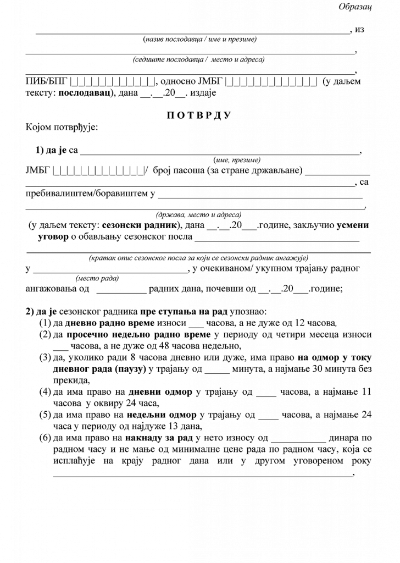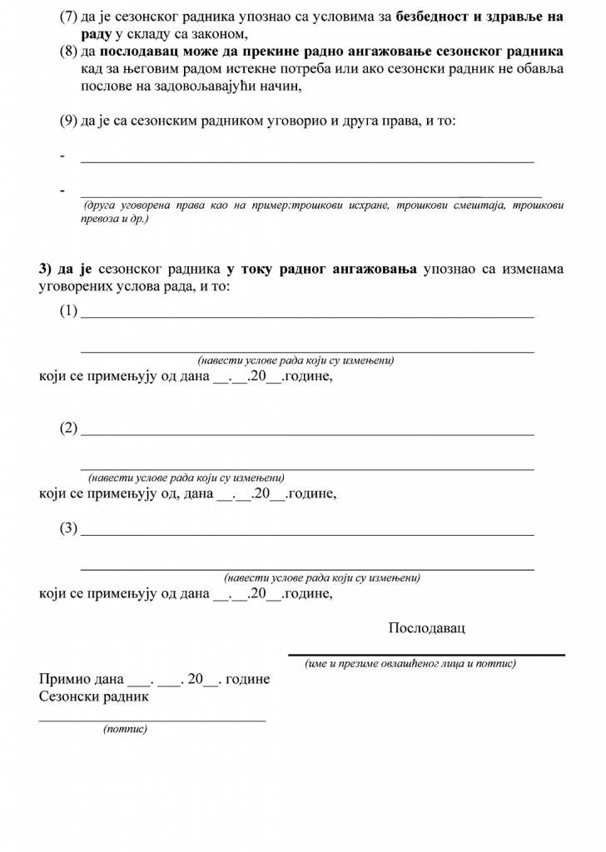

Повезани текстови

